广东省优质化妆品评定名称、标志评选结果公示

一、冠军作品：1件

名称：粤妆甄品

作者：柯中智
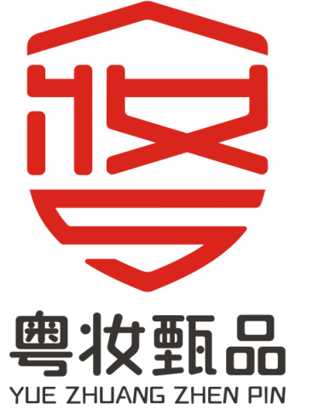

二、优秀奖作品：10件（排名不分先后）

1.名称：粤美之星

作者：刘中涛
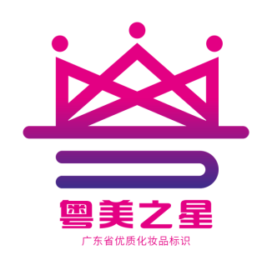

2.名称：粤妆心选

作者：刘星雨
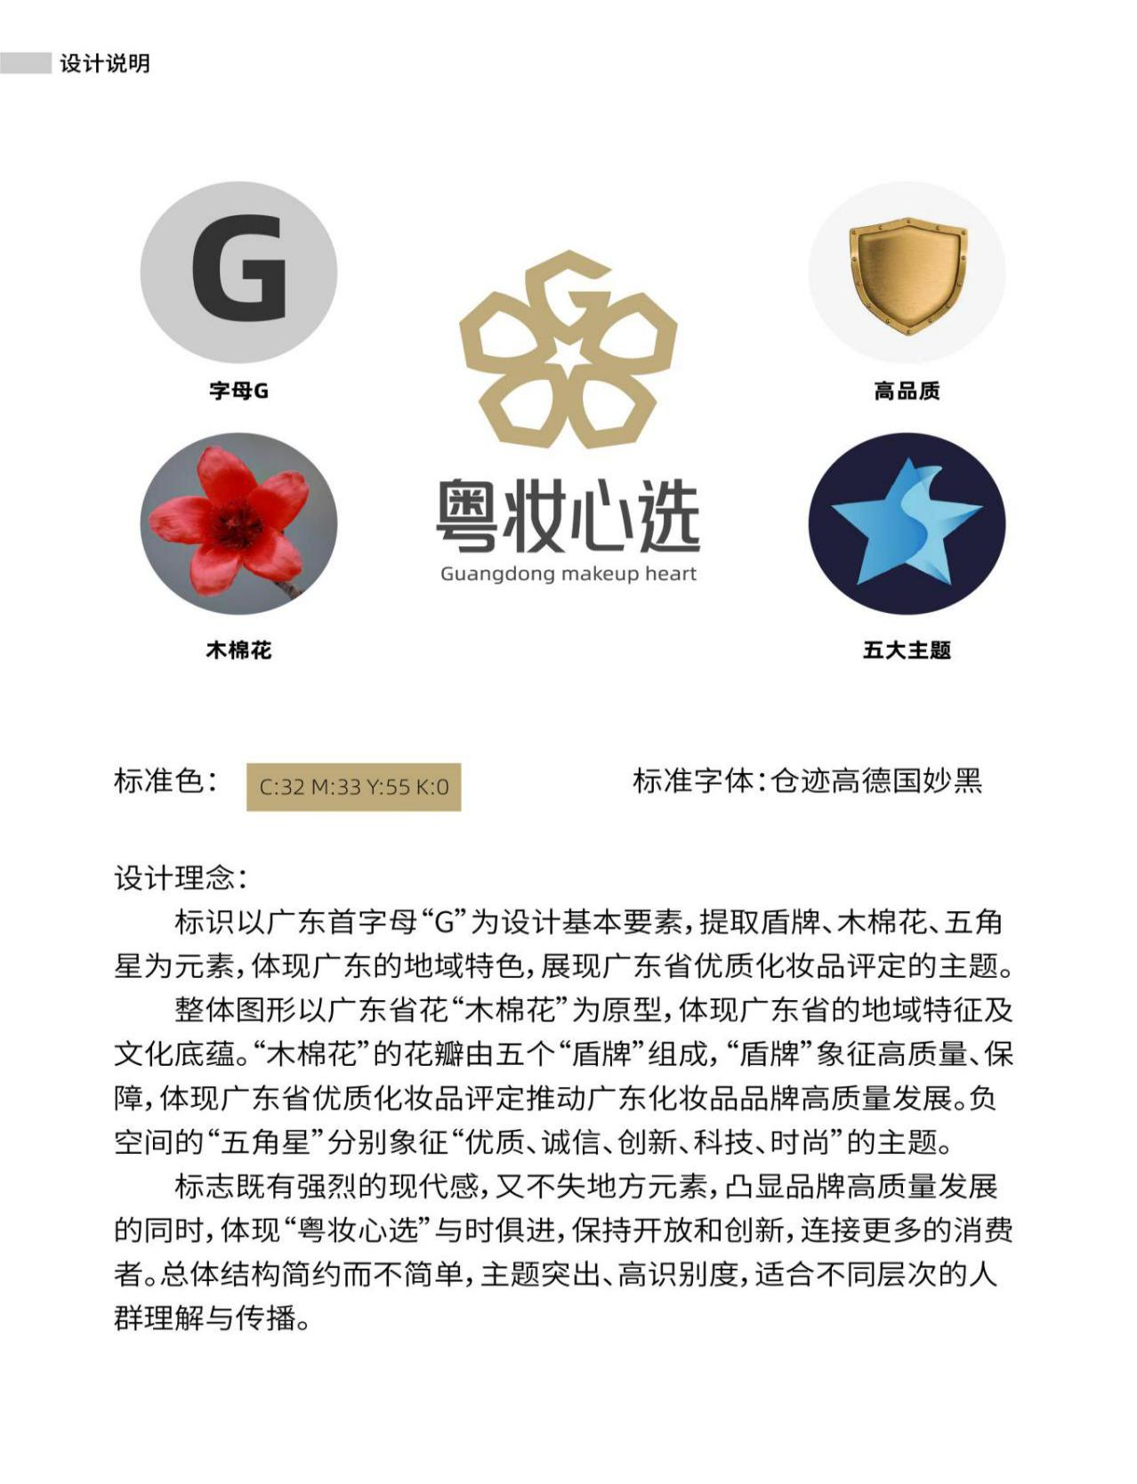

3.名称：广东优质化妆品

作者：陈鹰
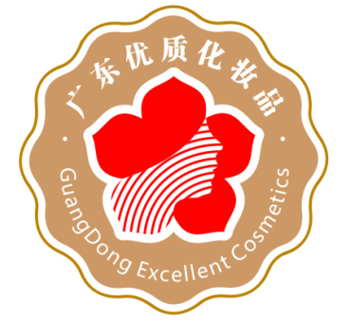

4.名称：粤优选

作者：郑立印
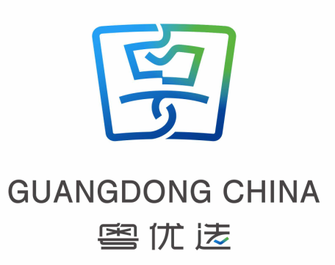

5.名称：优粤妆

作者：孟庆涛
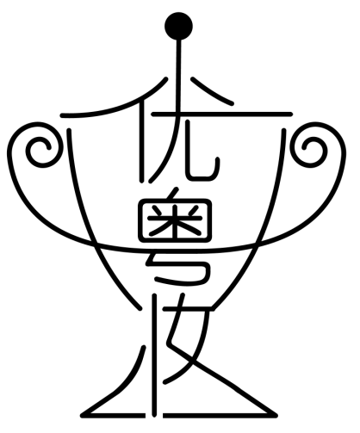

6.名称：粤妆

作者：徐峰
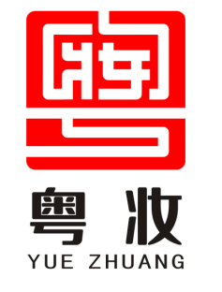

7.名称：优粤美/粤优美

作者：黄月红
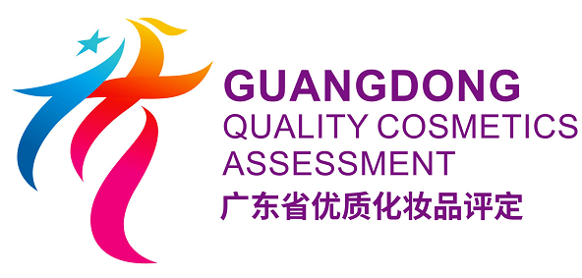

8.名称：粤润坊

作者：王海为
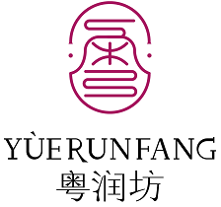

9.名称：广东美业佳品

作者：张萌
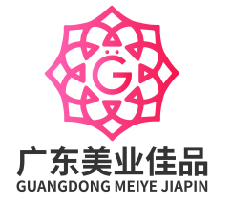

10.名称：木棉之星

作者：吴正章
